-BOLETÍN DE PRENSA-

Morelia, Michoacán, 4 de septiembre de 2017.

El 15º FICM exhibe películas
clásicas hechas en Michoacán

En su decimoquinto aniversario, el Festival Internacional de Cine de Morelia (FICM) rinde tributo a su estado natal con el programa de cine clásico Hecho en Michoacán, creado en colaboración con la Filmoteca de la UNAM y la Cineteca Nacional.

El programa está compuesto por tres títulos que marcaron el rumbo del cine nacional: Janitzio (1935) de Carlos Navarro, Maclovia (1948) de Emilio “El Indio” Fernández y El brazo fuerte (1958) de Giovanni Korporaal.

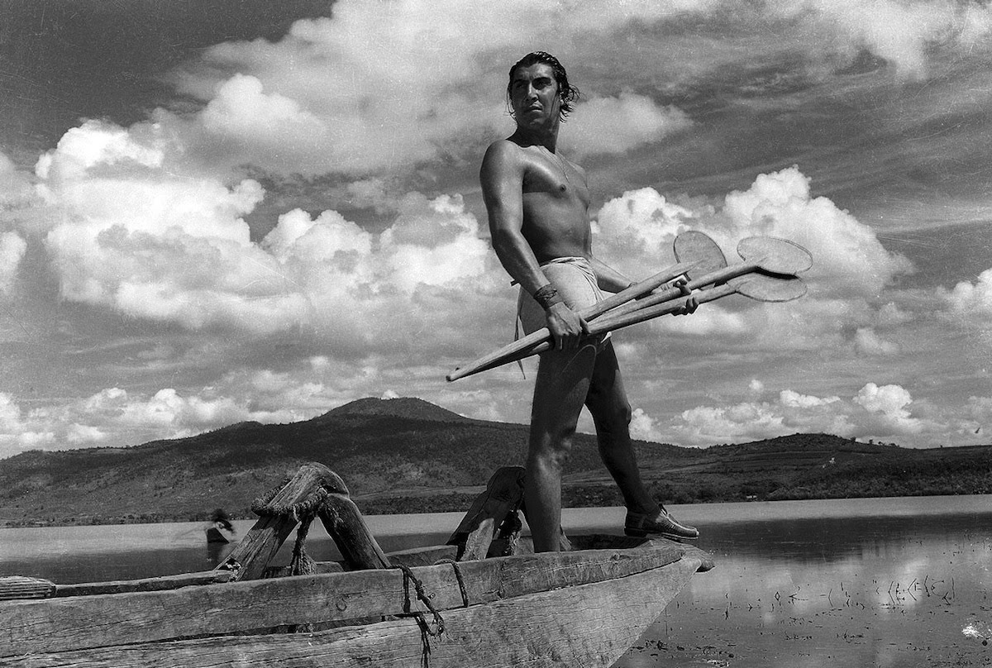
Janitzio (1935) de Carlos Navarro.

DESCARGA MÁS IMÁGENES

Sobre la selección de películas, Daniela Michel, fundadora y directora general del FICM, declaró:

“Consideramos importante presentar otra mirada de Michoacán, ahora desde la perspectiva de cineastas no michoacanos, para complementar así una visión de este gran estado que constituye un extraordinario referente en la cultura nacional. Al programar películas realizadas en tres décadas diferentes (los 30, 40 y 50), presentamos un panorama histórico del cine mexicano que tiene como núcleo la fuerte presencia de Emilio "El Indio" Fernández como actor protagónico de Janitzio y más tarde como director de Maclovia, así como el reconocimiento de una película de culto recientemente restaurada como El brazo fuerte”.

De acuerdo con el historiador y crítico Eduardo de la Vega Alfaro, Michoacán ha sido un escenario recurrente en la historia del cine, comenzando por el notable trabajo de los hermanos Alva y de “otros pioneros que salieron a buscar con sus cámaras los peculiares paisajes, tradiciones y costumbres de Michoacán hasta que todo ello fue revelando el peso de una vasta y ancestral cultura que a su vez daría pie a una gran cantidad de motivos cinematográficos”. Es un honor para el FICM exhibir este programa compuesto por tres excelentes películas mexicanas que hacen gala de los paisajes y la cultura de Michoacán.

###
Contacto de prensa:
Margarita Fink
margarita.fink@moreliafilmfest.com Cel. 04455-5405-9998

Más información:
www.moreliafilmfest.com
Facebook: moreliafilmfest
Twitter: @FICM
Instagram: FICM
#15FICM

